Оглавление
Для кого этот материал 2
Предварительные условия 2
Быстрый старт 2
Как сделать… 2
Как зарегистрироваться в системе? 2
Как войти в систему? 3
Как получать уведомления о новых вопросах? 3
Как ответить на переписку? 4
Как изменить свои данные? 5
Как установить мобильное приложение? 6
Что дальше? 7

Для кого этот материал
KIDSREHAB – это облачная платформа, предназначенная для дистанционного мониторинга и реабилитации пациентов. Платформа дает возможность врачу второго мнения получать вопросы от амбулаторных врачей и давать на них ответы.
Данный материал предназначен для врача, работающего на базе KIDSREHAB. Он не касается организационной стороны процесса (таких вопросов, как договорные отношения, установка срока мониторинга, обязанности), но описывает технические возможности платформы.

Предварительные условия
- Устройство для работы врача – компьютер или планшет. Устройство должно быть подключено к интернету. Установка какого-либо программного обеспечения не требуется.
- Врач располагает учетной записью в системе KIDSREHAB. Если у вас нет такой учетной записи, обратитесь к организатору KIDSREHAB в своей медицинской организации.

Быстрый старт
Аккаунт врача второго мнения создается организатором медицинской организации, назначенным для управления системой KIDSREHAB в пределах организации. При создании аккаунта врача администратор указывает его email, на который KIDSREHAB отправляет письмо со ссылкой для активации аккаунта врача.
- Получите письмо с темой "KIDSREHAB: вы зарегистрированы как врач второго мнения" и нажмите ссылку "активировать учетную запись".
- На открывшейся странице придумайте и введите свой пароль и нажмите Активировать аккаунт. Теперь ваша учетная запись активна, вы перешли на страницу врача.
- При появлении новых вопросов от амбулаторных врачей, вы получите уведомления по почте (убедитесь, что в профиле пользователя стоит галочка на против получать уведомления по почте о новых ответах). Требуется перейти в личный кабинет на сервисе KIDSREHAB. Ознакомиться с новыми вопросами и дать на них ответ.
Это минимальный сценарий работы врача. Эти и некоторые другие действия более подробно описаны ниже.

Как сделать…

Как зарегистрироваться в системе?
Самостоятельно зарегистрироваться в системе невозможно – врачей регистрирует организатор медицинской организации.
После того как организатор вас зарегистрирует, вы получите письмо с темой "KIDSREHAB: вы зарегистрированы как врач", содержащее ссылку на активацию аккаунта. Откройте эту ссылку и выполните активацию.

Как войти в систему?
- Откройте в браузере адрес kidsrehab.online.
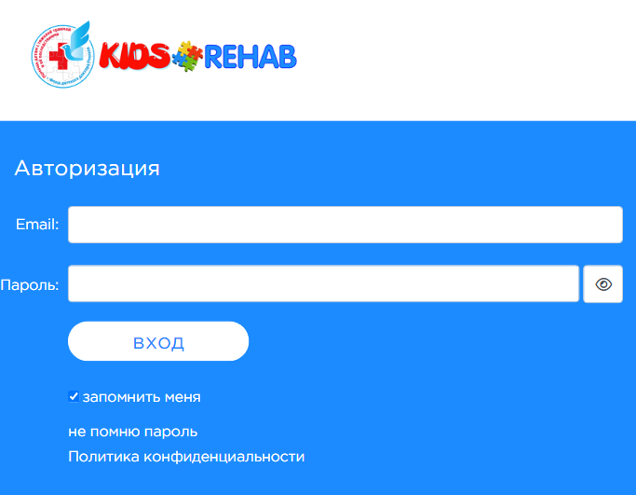
нажмите, чтобы увидеть пароль
2 - нажмите
1 - введите
- Введите свой email и пароль.
- Нажмите на вход.

Как получать уведомления о новых вопросах?
Настройка уведомлений доступна в профиле пользователя.
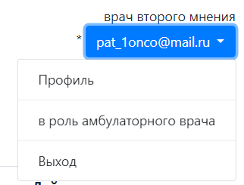
нажмите
Далее убедитесь, что стоит галочка на против пункта получать уведомления по почте о новых ответах и нажмите на кнопку сохранить .
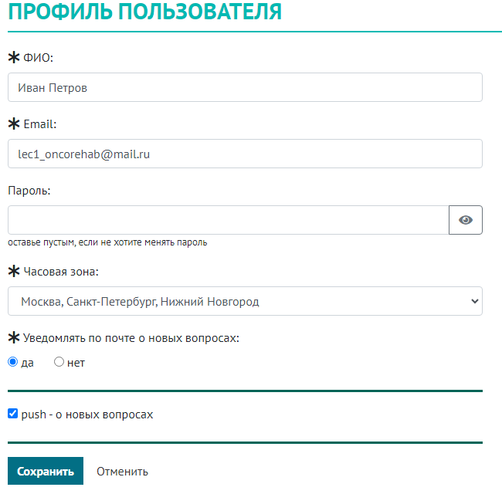
нажмите

Как ответить на переписку?
- В списке пациентов найдите не отвеченный вопрос и нажмите Открыть переписку .
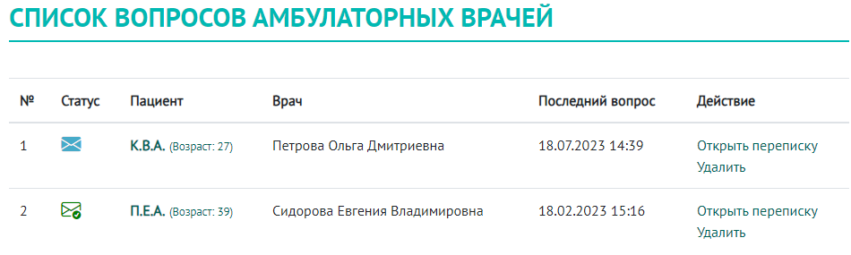
нажмите
- Ознакомьтесь с вопросом и приложенными данными, далее заполните форму и нажмите кнопку отправить .
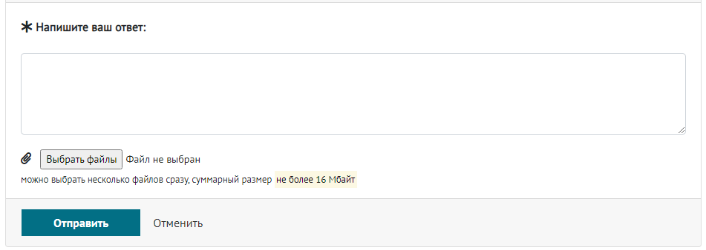
нажмите
заполните
Амбулаторный врач получит уведомление на почту и ваше сообщение будет отображаться в его личном кабинете.

Как изменить свои данные?
- Выберите в меню пункт Профиль.
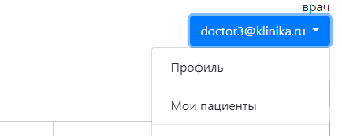
1 - нажмите
2 - нажмите
- Измените данные, какие сочтете нужными.
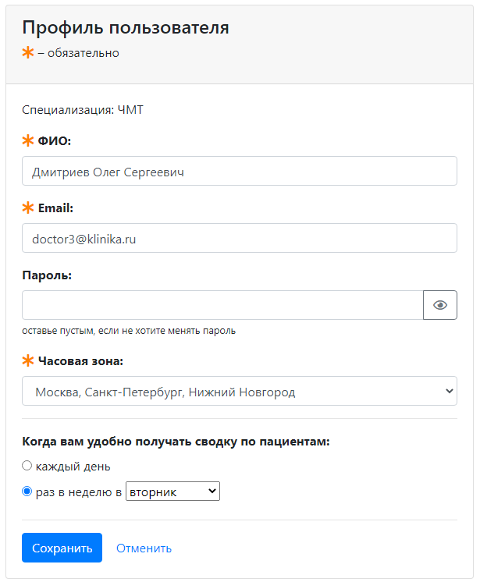
2 - нажмите
нажмите, чтобы показать новый пароль
1 - измените, если нужно
- Нажмите Сохранить.

Как установить мобильное приложение?
Полный функционал web-версии сайта https://kidsrehab.online доступен в приложении KidsRehab для операционной системы android.
Приложение KidsRehab можно скачать на сайте Google Play по ссылке https://play.google.com/store/apps/details?id=online.kidsrehab.app .
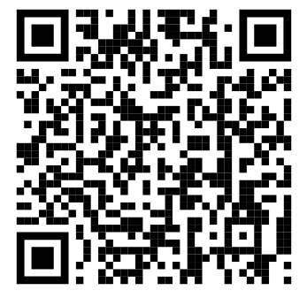

Что дальше?
Платформа KIDSREHAB развивается. Будут появляться новые полезные функции, во многом благодаря вашим запросам и пожеланиям. Мы рады принять ваше мнение и помочь в работе – пишите на support@kidsrehab.online.

